Спочатку ми маємо пройти авторизацію.

Для цього потрібно натиснути View my schedules, після чого буде зроблено пере направлення на сторінку Microsoft (рисунки 3.1.1-2).



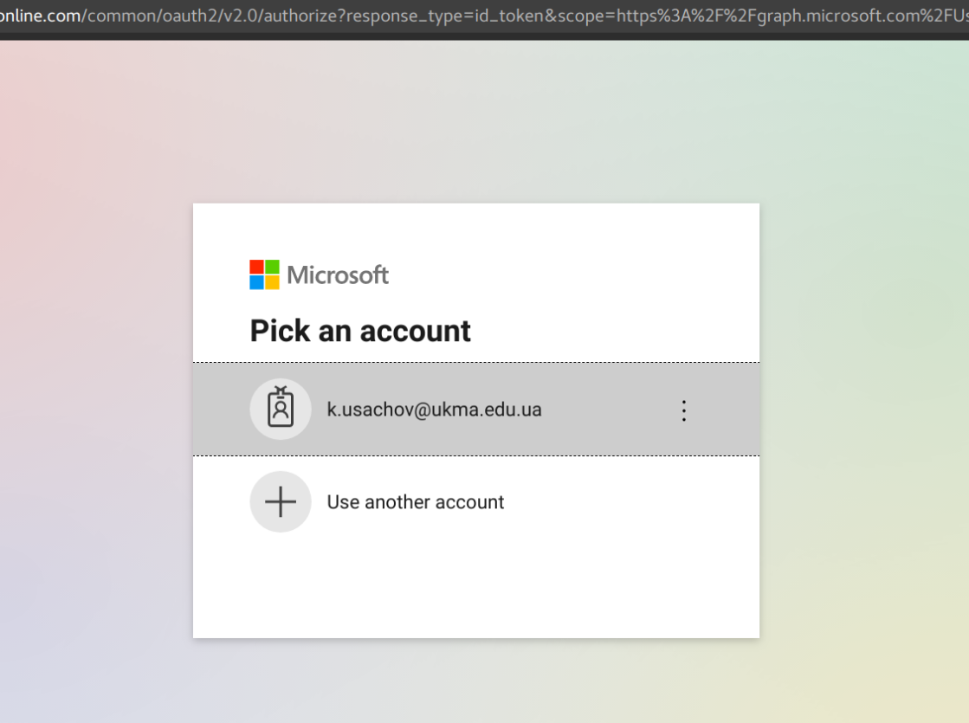

Рисунки 3.1.1-2 – Автоизація

Після успішної аутентифікації ми потрапляємо на сторінку з нашими розкладами (рисунок 3.1.1.3). Ми можемо відкрити будь-який наш розклад, просто натиснувши його:

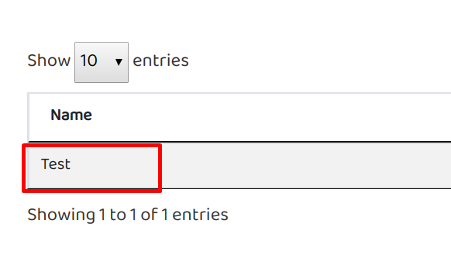

Рисунок 3.1.1.3 – Список розкладів

Для того, щоб вручну змінити розклад (рисунок 3.1.1.4), достатньо внести зміни в таблицю і натиснути кнопку збереження змін:

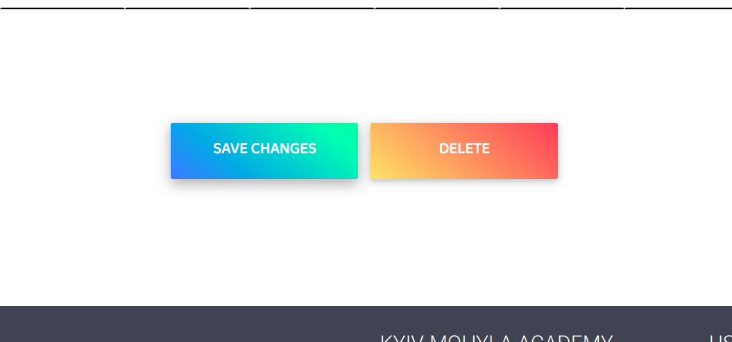

Рисунок 3.1.1.4 – Управління розкладом

Для видалення розкладу, відповідно, кнопку видалення.

Для того, щоб запросити у сервера генерацію нового розкладу, необхідно на сторінці зі своїми розкладами натиснути кнопку (рисунок 3.1.1.5) генерації нового розкладу.

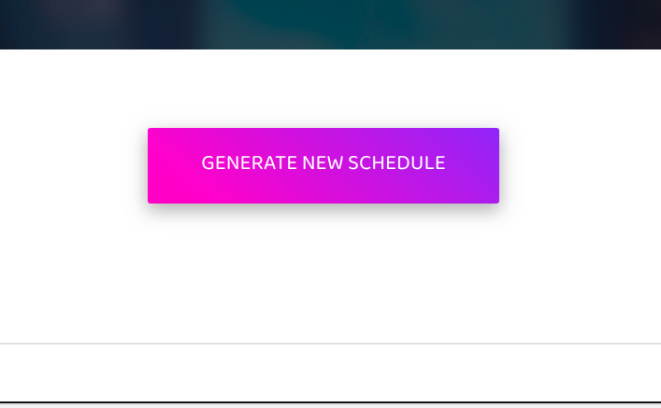

Рисунок 3.1.1.5 – Кнопка генерації

Система перенаправить користувача на сторінку з полями для введення інформації. Необхідно заповнити поля, не залишаючи порожньої інформації.